Machine Learning projektrapport

Indledning
Vi vil lave et kamera overlay, som vil vise 3 forskellige billeder. Beslutningen mellem de 3 billeder vil blive valgt af en maskinlæringsmodel med input fra kameraet. Maskinlæringsmodellen lærer, hvor vores hænder er på kameraet og vil finde ud af, hvilke hånd tegn vi viser til kameraet.

Kravspecifikation
Vores lærer har givet os nogle krav, som vi er nødt til at følge. Det første krav er, at vi er nødt til at lave programmet i en hjemmeside kaldet p5.js. p5.js er en online kode editor og interpretere, hvilket betyder, at på hjemmesiden kan du skrive eller slette kode, og du kan køre koden online i deres hjemmeside.

Design
Machine learning:
Machine learning er et begreb, der anvendes til selvfremstillede, selvkorrigerende og selvforbedrende algoritmer, der accepterer tal som input og derefter kører dens selvgenererede algoritmer, og efter vil spytte et output ud i form af tal, og denne algoritme kaldes en maskinlæringsmodel eller ML-model.
Neural netværksstruktur:
ML-modellen består af neuroner sat parallelt og kaldes et neuronlag. Disse lag kan stables så mange gange som du vil, og hvert neuron er forbundet med neuronerne i de tidligere neuronlag.
Det første lag kaldes inputlaget, og det sidste kaldes outputlaget. Hvert lag imellem kaldes de skjulte lage.
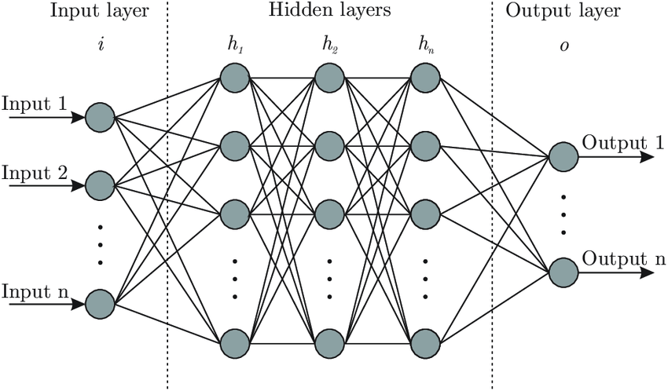
Hver neuronernes funktioner:
Hvert neuron har lige så mange input som den forrige lagstørrelse. Neuronen vil tage alle værdierne af de tidligere neuroner og gange sig med vægten af forbindelsen til det nuværende neuron, og at sidste det vil tilføje den nuværende neuronsbias med værdien af det nuværende neuron. Denne nuværende værdi for det nuværende neuron bruges senere af næste neuronlag.
Koden for processen er:
int neuronValue = 0; //værdien for det nuværende neuron
for (int i = 0; previousNeurons.length; i++)
{
//Denne array struktur er ikke helt korrekt
neuronValue += previousNeurons[i].value * previousNeurons[i].weight;
}
neuronValue += bias;

Neurons vægte:
Dette er et tal, der repræsenterer, hvor stærk en forbindelse til næste neuron den nuværende har. Dette er en af de værdier, der bliver ændret for at forbedre effektiviteten af et netværk. Hvert neuron har en forbindelse med alle neuroner i de næste lag, og hver forbindelse har sin egen vægt.

Neurons Bias:
Hvert neuron har sin egen bias, som bliver tilføjet til resultatet for bedre at øge nøjagtigheden af netværket.

Neurons aktiviserings funktioner:
Der findes mange forskellige aktiveringsfunktioner. Hver funktion ændrer den endelige neuronværdi, som vil ændre nøjagtigheden af det neurale netværk. Den mest anvendte funktion er funktionen ReLU. Jeg vil forklare nedenfor, hvad funktionerne gør.

Overvejelser af hvordan moddelen skal trænes
Vi finder en hvid baggrund og prøver så hvidt muligt at have støj med i vores trænings model. Dvs. bevægelser bage kamera så vores model kan nemt genkend vores gestures. Algoritmen vi tror modellen kommer til at bruge er vores trøje farve, hudfarve og hånd tegn. Derfor er det vigtigt at vi alle i gruppen har billeder af vores selv som maskinen skal lære. Det gør det igen lettere for den at genkende vores gestures.

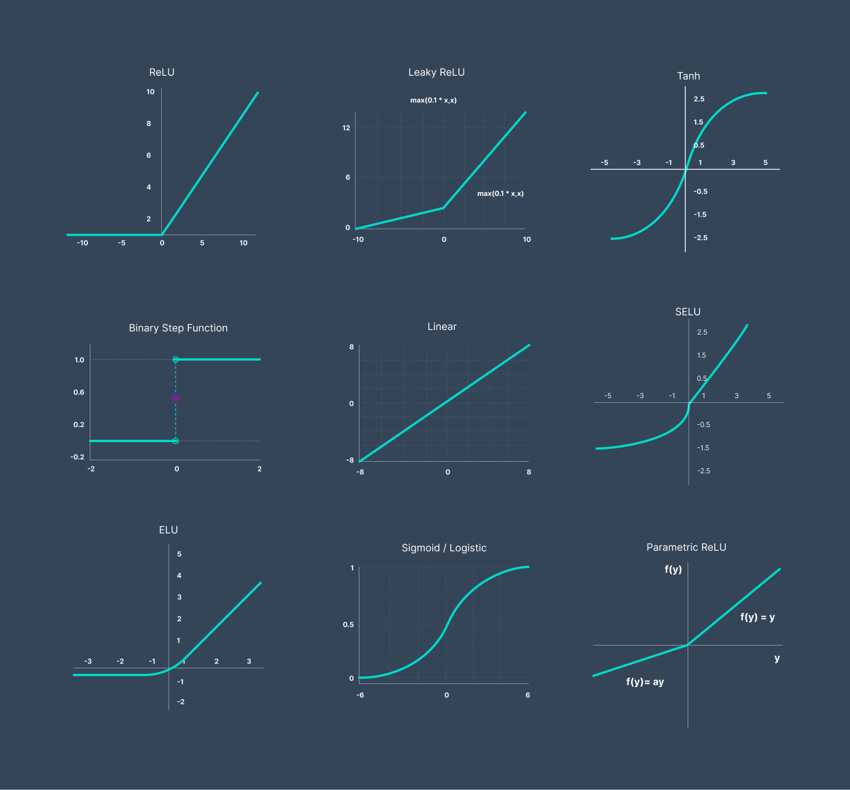
Funktionen Relu | Denne ReLU-funktion er den mest populære funktion, som maskinlæringsfællesskabet bruger. Denne funktion gør det, så den endelige neuronværdi altid vil være højere end eller lig med 0
Leaky ReLU | Denne funktion accepterer alle værdier, der er over eller lig med -10. Denne funktion accepterer nogle negative tal, men hvis tallene er negative, vil den endelige neuronværdi kun være halvdelen af det negative tal. Alt over 0 vil funktionen gøre den endelige neuronværdi som den samme værdi som input til neuronen.
Tanh | Denne funktion er lige op bare tanh(x) og sætter den endelige neuronværdi til tanh(x)
Binary Step Function | Alt over 0 vil sætte den endelige neuronværdi til 1, uanset hvor stor neuron værdien var. Alt under 0 vil funktionen indstille den endelige neuronværdi til 0, uanset hvor negativ neuron værdi var.
Linear | Den mest grundlæggende funktion er dette. Dette sætter bare neuronværdien til den endelige neuronværdi. Denne funktion bruges mest, når programmøren glæmmer at ændre standardindstillingerne.
SELU | Negativerne tal har en eksponentiel vækst i funktionen, indtil det går over 0. Efter 0 vil neurons værdi bare blive sat til den endelige neuronværdi.
ELU | Dette er ReLU, men med en gradvis overgang til den lineære stigning. Denne funktion er også 0,5 lavere end ReLU
Sigmoid / Logistic | Dette er bare sigmoid funktion. Indstiller den endelige neuronværdi til Sigmoid(x)
Parametric ReLU | ReLU for positive og en tilpasselig hældning af de negative værdier.

Inputlag:
Dette lag er inputtet til algoritmen. Dette lag kan være så stort, som du gerne vil. Disse algoritmer accepterer kun tal som input, og derfor skal du konvertere de ikke-talinput til tal, før algoritmen fungerer. Du skal også vælge, hvilken ML-model du vil træne.

Der er to slags af ML-modeller:
Feature extracted data | Denne form for model er ofte henvist til machine learning og bruger plukket data som input til modellerne.
Rå/næsten rå data | Denne form for model indtager rå eller næsten rå data som input til modellerne, og denne form for model kaldes deep learning eller DL model

Modeltræning:
Den langsomste måde at træne en ML eller DL-model på er at tilfældigøre vægte og bias af alle neuroner, indtil vi finder den mest nøjagtige model. Dette er ekstremt langsomt og ville tage for mange dage eller endda år at finde en nøjagtigst model.

En lidt hurtigere måde er at mutere og duplikere den nuværende mest nøjagtige model og ødelægge de mindst nøjagtige modeller. Dette er stadig op til tilfældighed, og det er stadig ikke den hurtigste måde at træne modeller på.

Vi kunne ikke forstå de andre måder at træne modellere på, og vi forklarede bare dem, vi kunne forstå.

Outputlag:
Dette lag bruges til at udtrække outputtet fra algoritmen. Outputtet repræsenteres også som tal og skal derfor behandles, før det kan bruges til andet end beregning.

Implementering
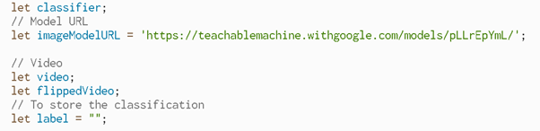
Den her del kode laver variablerne classifier, imageModelURL, Video og flippedVideo
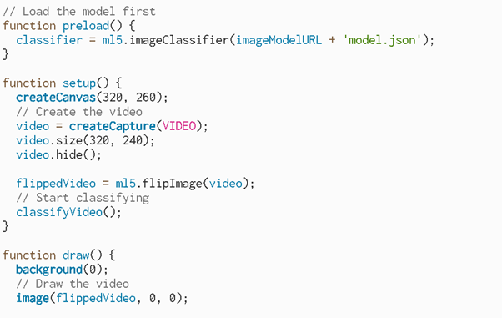
Function preload indlæser imageModelURL og ’model.json’
Funktionen setup() kører, når programmet starter. Den bruges til at indstille de indledende miljøegenskaber såsom tekstfarve, skærmstørrelse, baggrundsfarve og indlæse mediefilen såsom billeder og skrifttyper.
Funktionen draw() bruges til at udføre koden i blokken, indtil programmet stoppes
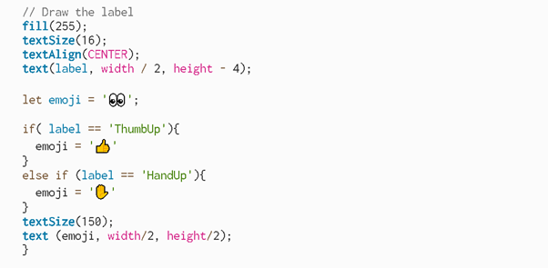
Den her del af kode sætter en bestemt emoji ifølge hvad for en ’label’ der er valgt
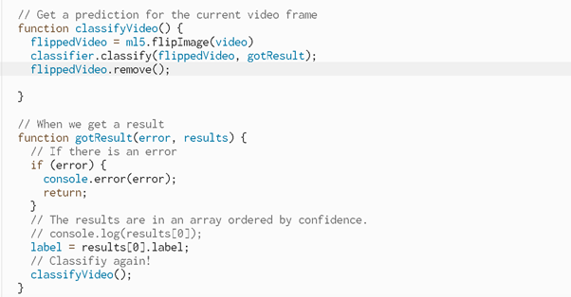
classifyVideo bruges til at klassificere videoen

Test
https://youtu.be/dW2TzidIOJE

Konklusion

Projektet blev som forventet. Den kunne genkende 3 forskellige gestures nemlig Idle, thumbs up og hands up. Programmet kan bruges ved hjælp af Obs. Vi fik teams for denne sags skyld (man kun også brug discord eller andre programmer) til at brug vores obs stream som kamera og derfor kunne vi får den til at virke. Det er muligt at gøre den bedre. Vi kunne godt have taget flere billeder så den ikke konstant skiftet mellem de forskellige emojis vi havde. Den havde det også svært med at genkende vores ansigt når der var lidt mere mørkt. Billederne kun også bliv taget i forskellige tøj og forskellige baggrund i sted for bare hvid baggrund, så den kun havde det nemmer med at se forskellen mellem baggrund og vores gestures.

